**xRSP, formulář pro hodnotitele**

Poznámky:

1. Hodnocení je realizováno stupnicí 1 až 5 s významem jako ve škole.
2. Ke každé položce je povinný i textový komentář.
3. Vytýkané problémy je třeba zdokumentovat, nejlépe formou kopie obrazovky společně s datem pořízení

**Úplnost podkladů**, předaných oponovaným týmem (pokud nejste schopni z předaných podkladů realizovat hodnocení, spojte se se zástupcem hodnoceného týmu a obratem s ním tuto situaci vyřešte).

Hodnocení: 3

Komentář: vzhledem k tomu, že jsme neobdrželi dokumentaci hodnotíme známkou 3. Vše ostatní nám bylo včas doručeno a po dotazu na PO nám byla také poskytnuta informace, že dokumentace je plánována pro následující sprinty.

**Rozsah předané funkčnosti** vzhledem k celkovému zadání

Hodnocení: 2

Komentář: Tým nepochybně odvedl kus práce a zhotovil dobrý základ, na kterém nyní bude možné projektu dokončit. Hotové jsou všechny požadované role, ale v některých částech ještě nejspíše nebyli naimplementovány všechny potřebné funkce (například role admina a šéfredaktora zatím nedisponují žádnými funkcemi, nebo formulář pro recenzování článků). Zároveň funguje jak registrace, tak přihlašování uživatel. Velice se nám líbila možnost přímo v „archivu“ zobrazit a stáhnout článek ve formátu PDF. Většina základních funkcí je implementována a funguje, jako například přidávání článků, zobrazení stavu článku (vydán, čeká na recenzi), možnost odesílání článků recenzentům a další. Podařilo se nám však narazit i na některé funkce, které nefungují, nebo dosud nebyli naimplementovány. Například správě odvolání – role redaktor, nebo verzování článků), dále by také bylo vhodné doplnit do informací o článcích jejich autora.

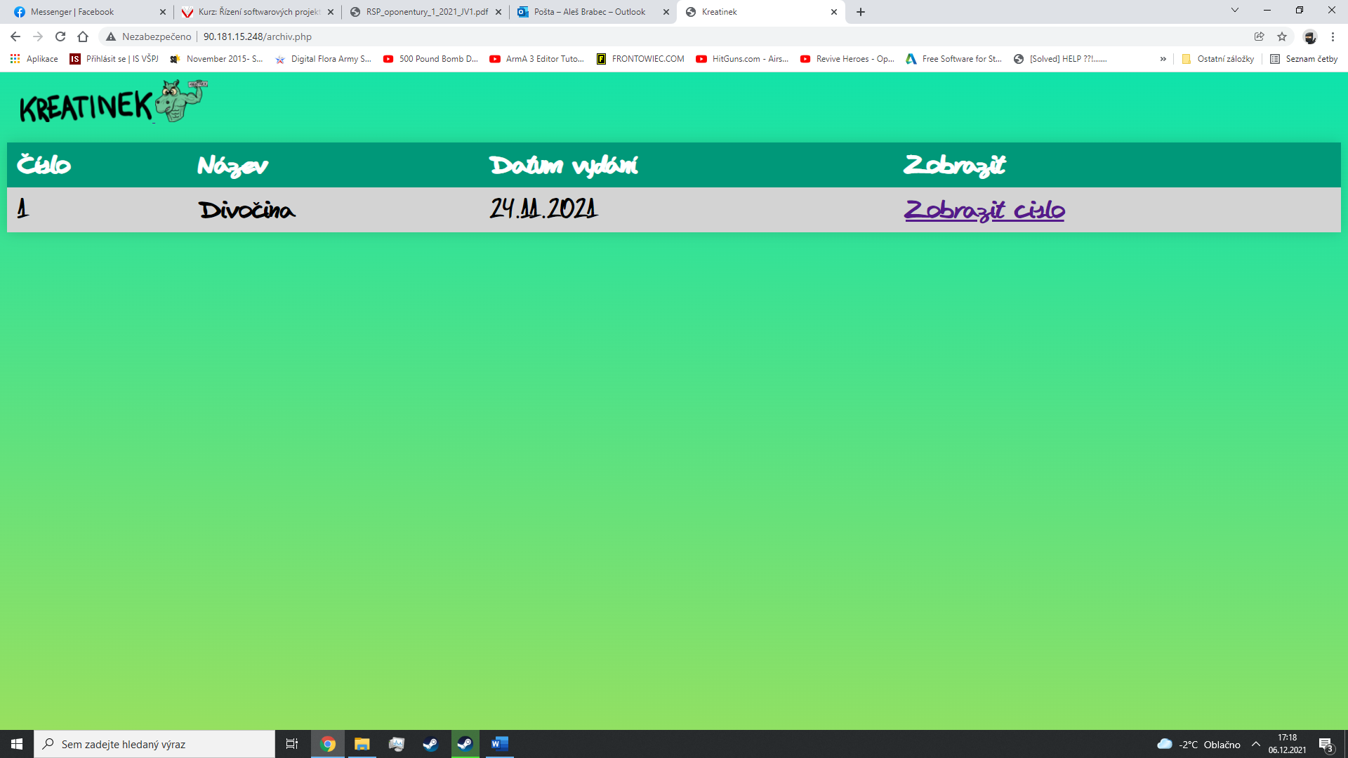

Dole na obrázku je vidět proklik skrze „správa odvolání“ v roli redaktora.

**Uživatelská přívětivost** hodnocené aplikace

Hodnocení: 1-

Komentář: Celá aplikace na nás působila velmi uceleně a všechny grafické a textové položky mají dobrou informační hodnotu a dokáží uživatele dovést kam potřebuje. Barevné schéma také vypadá přívětivě (nepálí z něj oči a zároveň je vše dostatečně viditelné a zřetelné). Po designové stránce je web dle nás hodně kvalitní a zaujalo nás zejména vytvoření kompletně vlastních grafických podkladů.

Některé informace o tom, jakým způsobem požadavek proběhl/neproběhl, by mohli být lépe designově navržené, ale to se může v budoucnu změnit. I takto však informují přesně o tom, o čem by měli, a to je podle nás důležité.

**Chyby**, zaznamenané při testování

Hodnocení: 3

Komentář: chyba při tvorbě recenzního formuláře, prvky formuláře jsou rozsypané a název stránky je několikrát duplikován pod sebou.

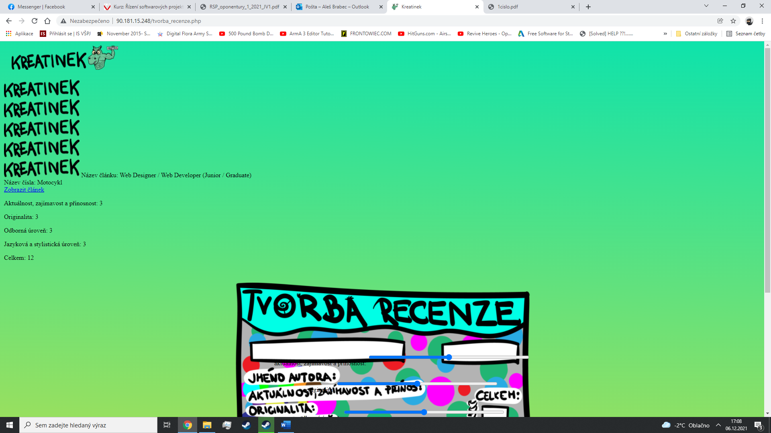 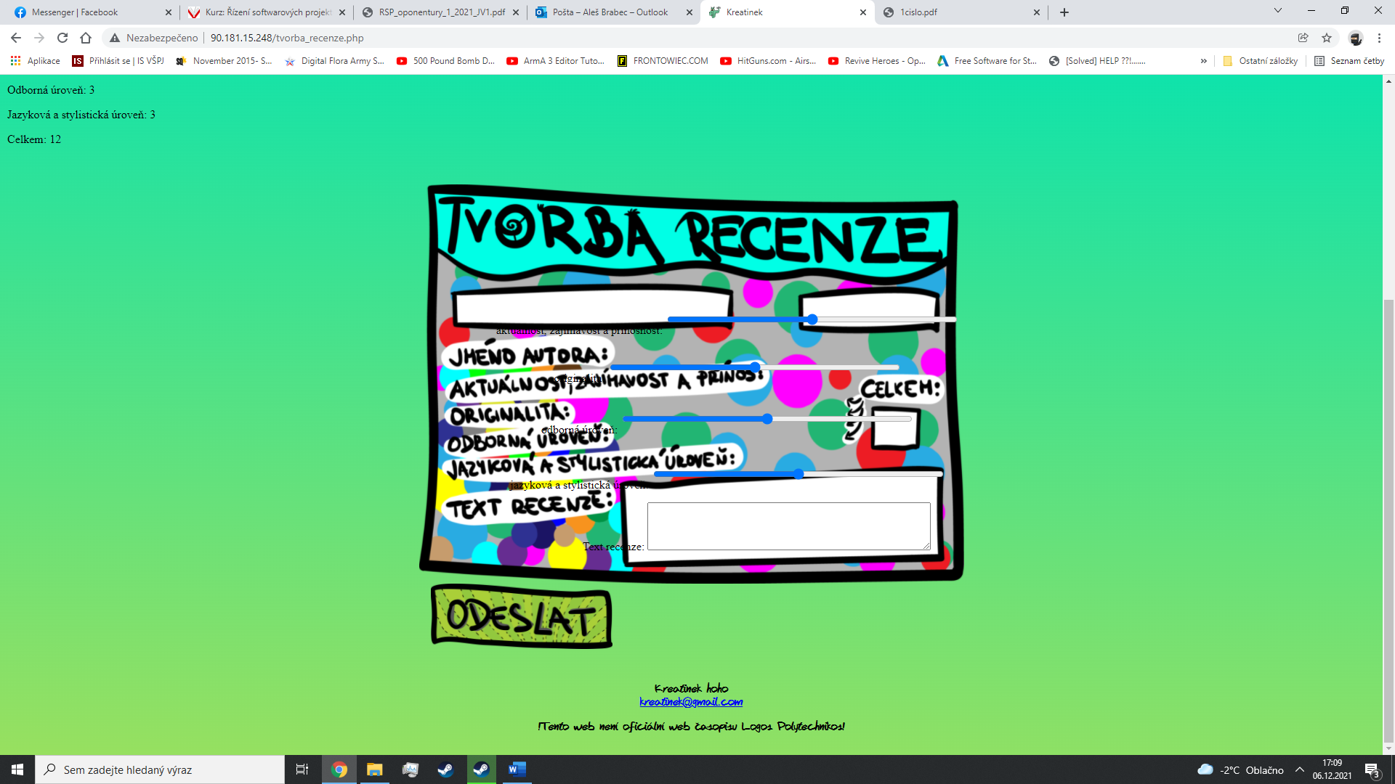

V době testování se nám podařilo přihlásit, aniž bychom měli vytvořený uživ. účet. To by nemuselo být považováno za chybu, ale zmiňujeme to z důvodu, že jakožto nepřihlášený uživatel, jsme měli možnost vkládat na web články, což by v budoucnu nemuselo zákazníkovi vyhovovat.

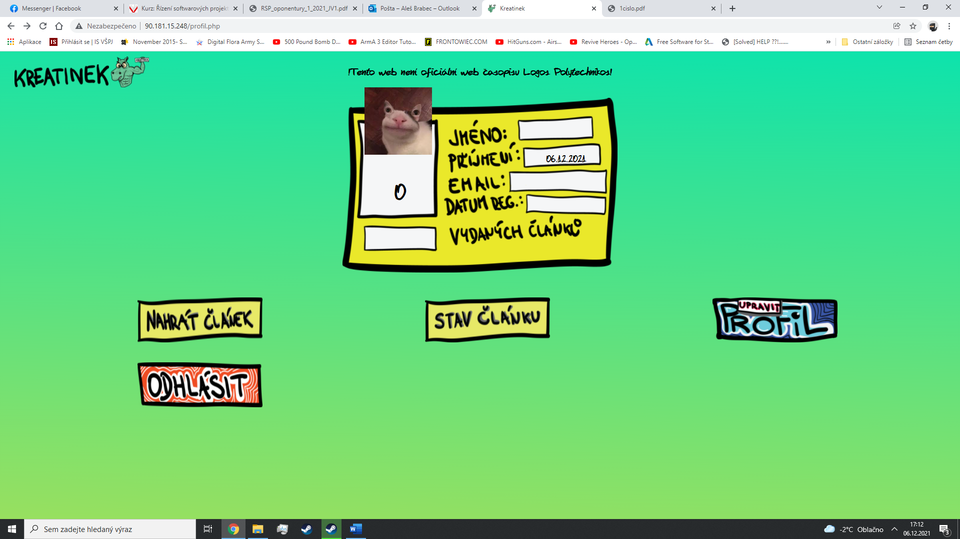

Zde je možné vidět i uživ. účet nepřihlášené osoby (může být zaviněno pouze registrací s prázdným registračním formulářem).

Aktuální **informační hodnota** portálu (údaje o časopisu, redakční radě, způsobu publikování, obsahu časopisu apod.)

Hodnocení: 3

Komentář: vzhledem k tomu, že se nám nepodařilo správně zobrazit recenzní formulář jsme nebyli schopni otestovat, zda uživatel může vidět vypracované recenze pro svůj článek. Zároveň, jak již bylo zmíněno, není návštěvníkům umožněno vidět, kdo článek na stránky vložil (pokud se nepodepíše přímo do obrazovaného PDF). Číslo redakční řady se nám podařilo u vydaného článku nalézt. Vzhledem k tomu, že nám nebyla poskytnuta dokumentace, se nám podařilo ověřit pouze některé funkční části časopisu. Například vydat článek tak, aby byl po zrecenzování schválen redaktorem a veřejně dostupný se nám nepodařilo. Pokud se bavíme o uživatelské informační hodnotě, tak stránka nepochybně dokáže dobře informovat o tom, co jaký funkční prvek dělá.   
Zároveň se nám nepodařilo dohledat příliš údajů týkajících se časopisu, ale kladně hodnotíme to, že tým nezapomněl na web veřejně uvést, že se nejedná o oficiální web časopisu Logos Politechnos.

Důvodem, že tyto informace zatím nejsou dostupné může být, že tým pracuje na grafické a funkční stránce webu a na formální požadavky se dostane až v některém z následujících sprintů.

Subjektivně vnímaná **kvalita** (co se povedlo a co ještě potřebuje vylepšit)

Hodnocení: 2-

Komentář: z našeho pohledu je potřeba některé (zejména ty zmíněné) věci doladit a správně naimplementovat, ale věříme že je to tím, že na nich ještě nebyla zahájena práce a že v budoucnu o ně bude webová stránka doplněna.

Co se týče vizuální stránky, tak nemáme, co bychom vytkli. Celá webová stránka na nás působila přívětivě a volbu vlastního designu hodnotíme spíše kladně. I když jsme si vědomi toho, že pro některé uživatele může být nevhodná a nemusí se jim zamlouvat.

Užitečnost **uživatelské dokumentace**

Hodnocení: X

Komentář: Dokumentace není dle PO zatím hotová, ale je v plánu na následující sprinty. Tudíž nebylo možné jí v této fázi hodnotit. Stránky jsou v tento moment však velice uživatelsky přívětivé a díky tomu jsme se na nich dokázali orientovat i bez uživatelské dokumentace. Průměrný uživatel by obsluhu stránek nepochybně zvládl.

Užitečnost **administrátorské dokumentace**

Hodnocení: X

Komentář: Jak bylo zmíněno v předchozím bodu, není dokumentace ještě zhotovena a proto v tuto chvíli nelze určit, jak moc bude administrátorská dokumentace kvalitně zpracovaná.

Zároveň jsme ale obdrželi všechny potřebné přihlašovací údaje, pro dosud zhotovené role a po přihlášení jsme dokázali, díky přívětivému designu stránek, pracovat a vyzkoušet funkčnost stránek a jednotlivých rolí i bez dokumentace. Pokud by však stránku dostal v tuto chvíli zákazník a chtěl se blíže seznámit s jejími jednotlivými možnostmi, nepochybně by dokumentaci využil. Například jsme nedokázali článek dostat do formy, kdy je vydaný a viditelný všem uživatelům (v tomto ohledu by dokumentace nepochybně pomohla i nám). Článek jsme jakožto redaktor viděli a status byl „Recenze vyhotoveny, čeká se na zpracování redaktor“. Nikde jsme však nedokázali najít, jakým způsobem článek, jakožto redaktor schválit a vydat.

**Další doporučení** hodnocenému týmu: zpracování projektu se nám líbilo, pouze bychom doporučili opravit funkčnost zmíněných prvků.